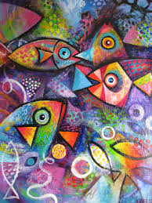

**Tarea de Artes Plásticas**

**Noveno Año**

**Valor 10%**

**(Los dos últimos ejercicios del folleto)**

Liceo de Curridabat

Folleto 9ª

Artes Plásticas

I Trimestre

Profesora Vanessa Gómez

2020

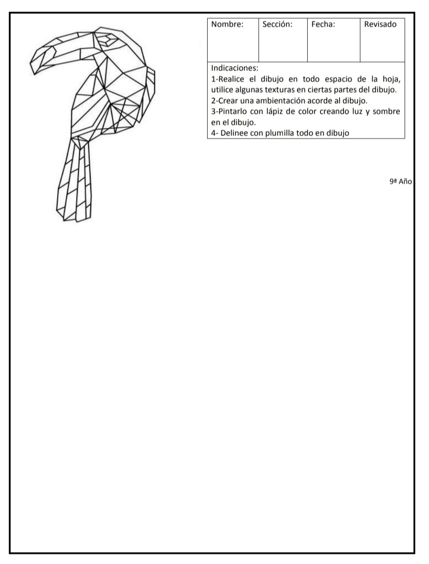

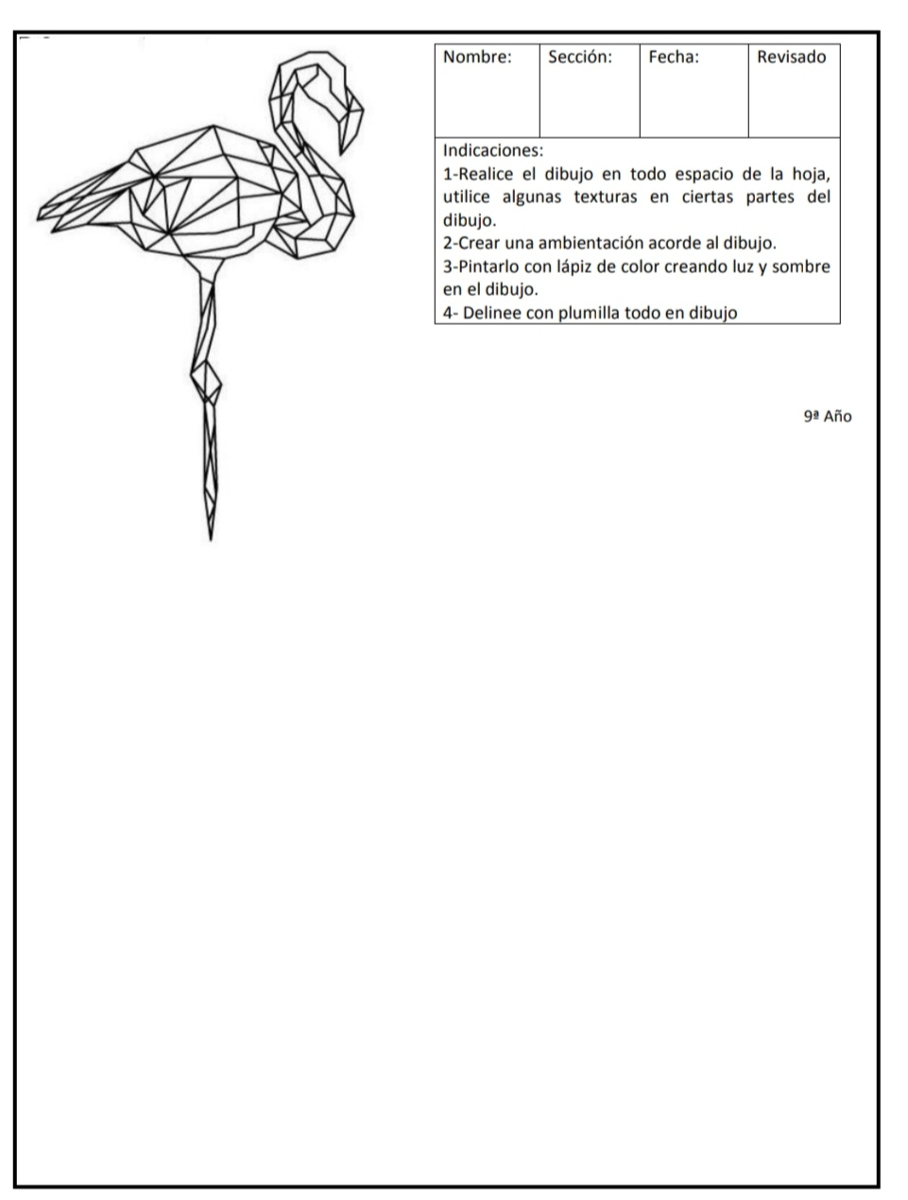

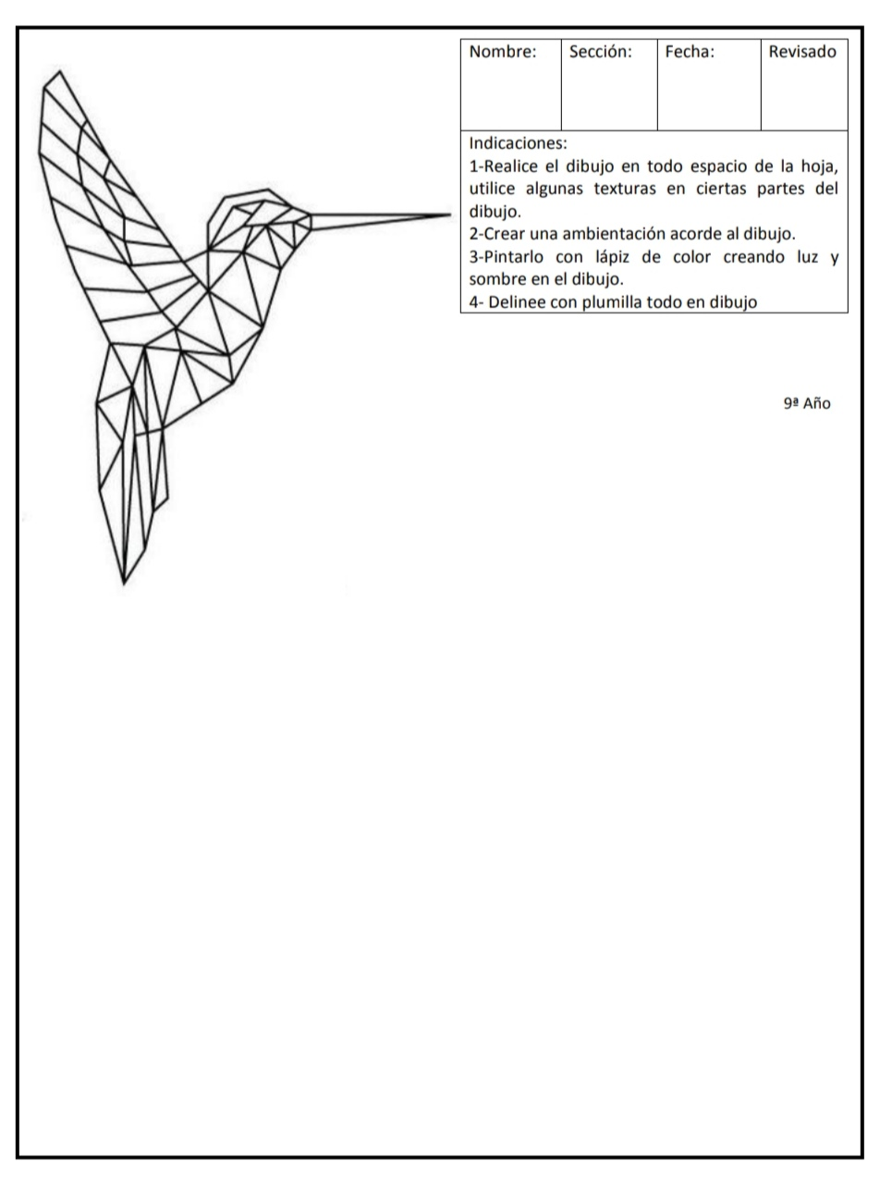

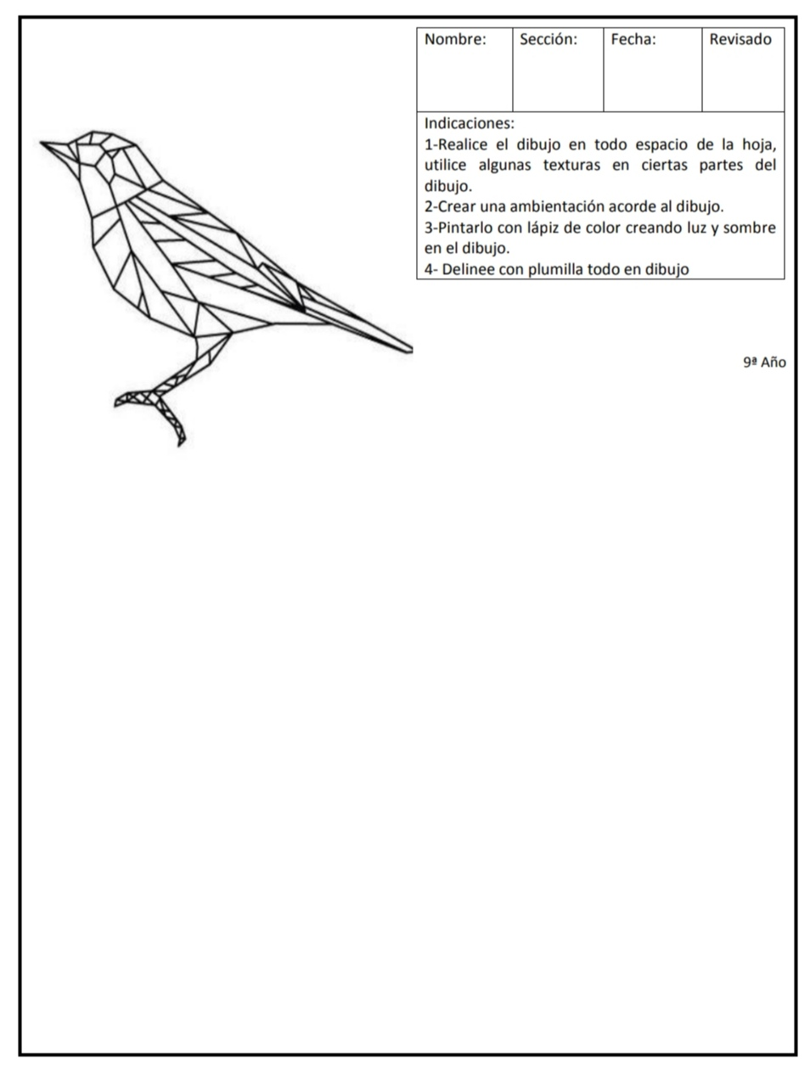

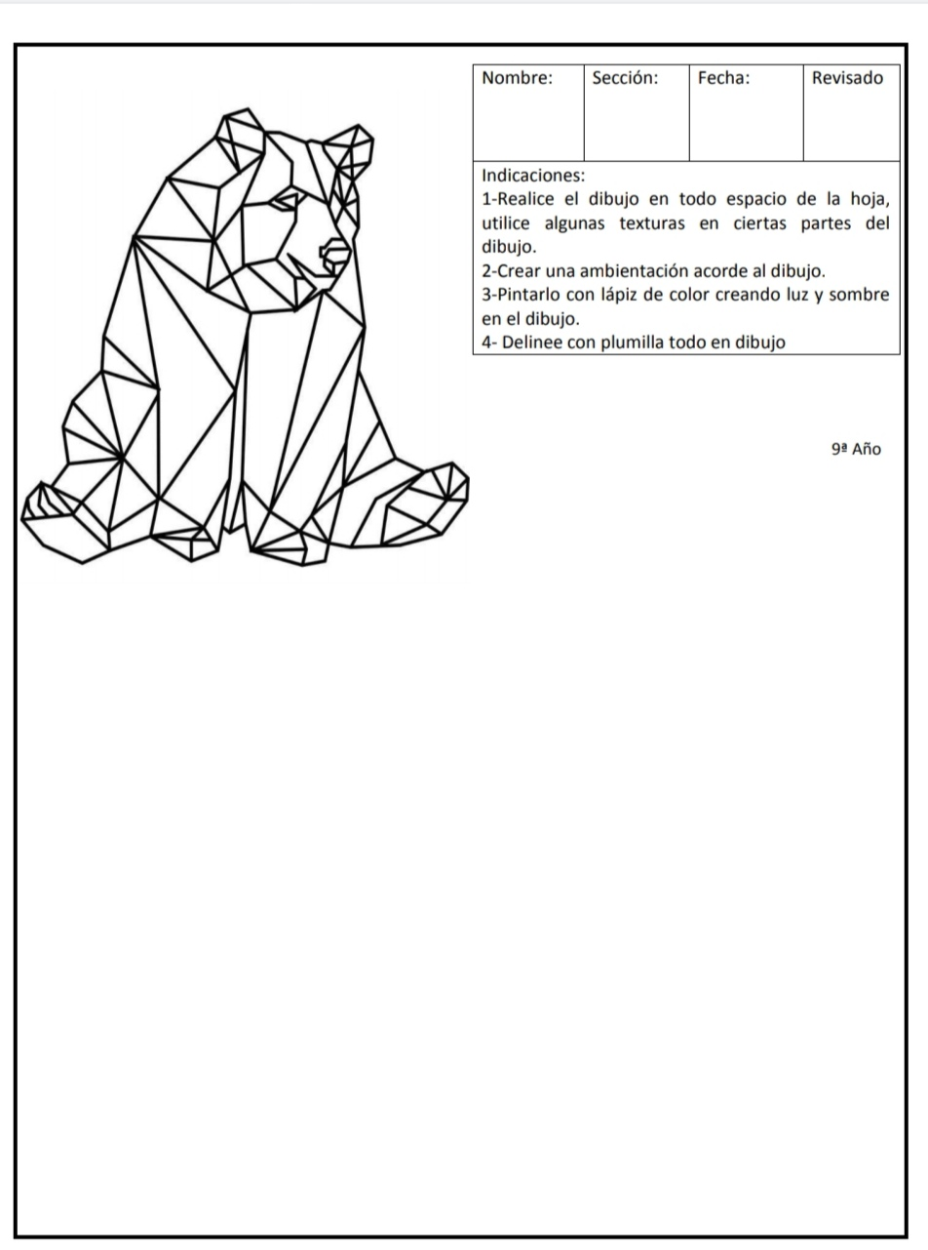

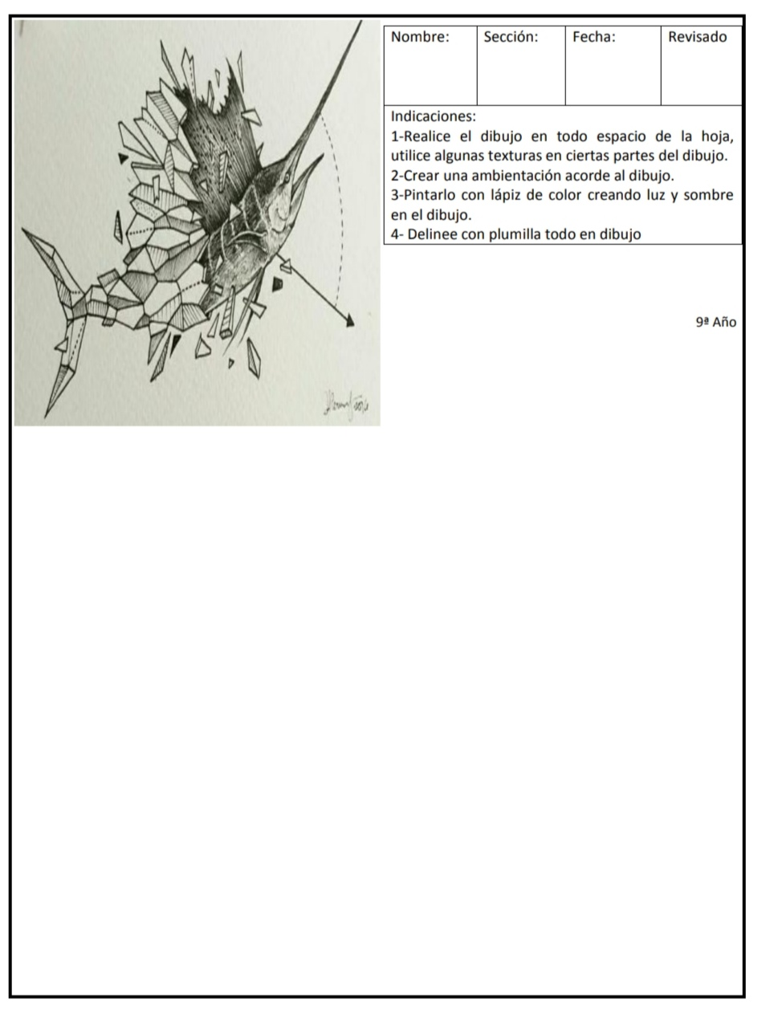

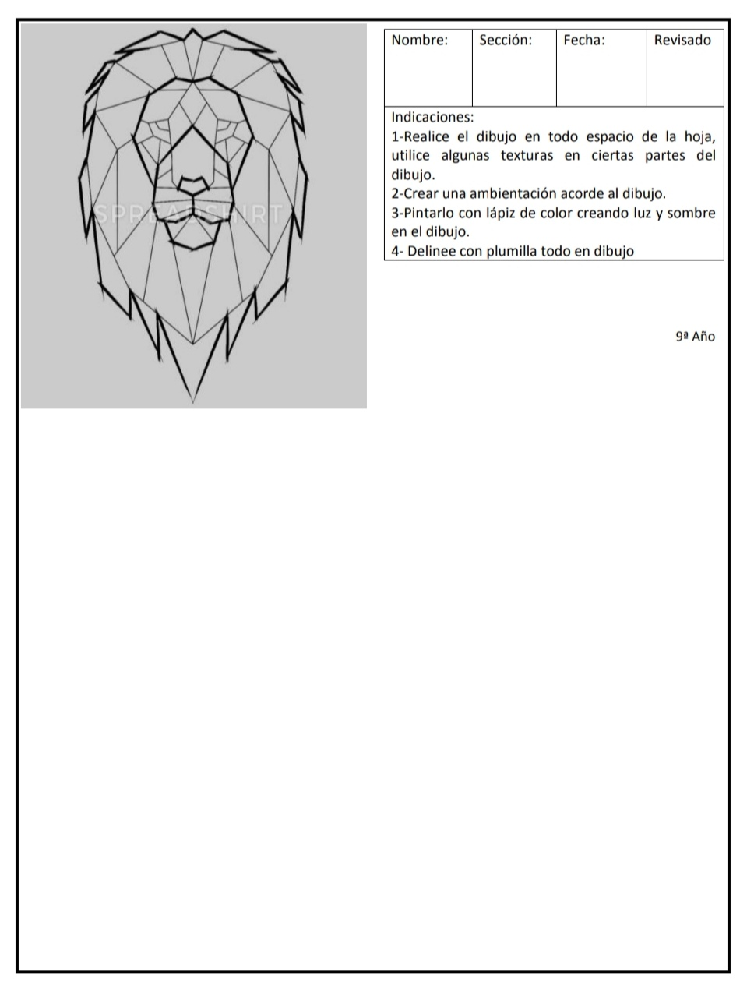

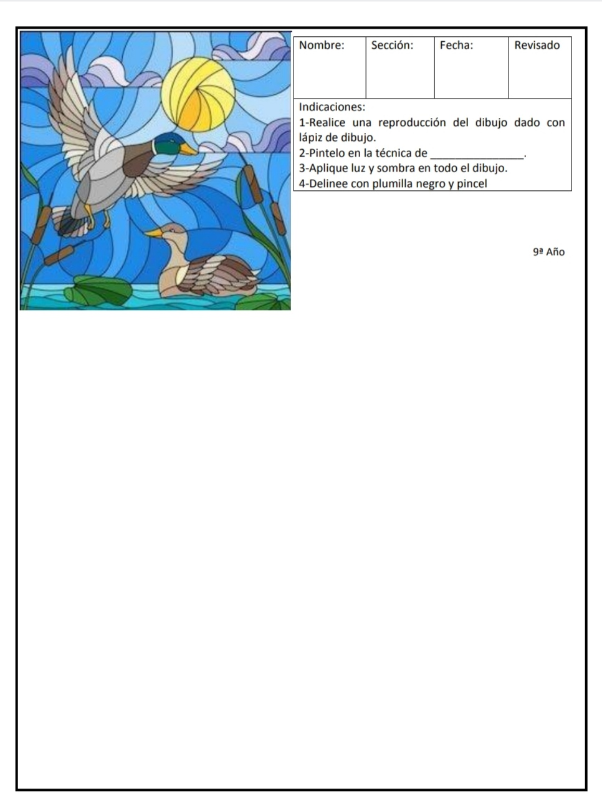

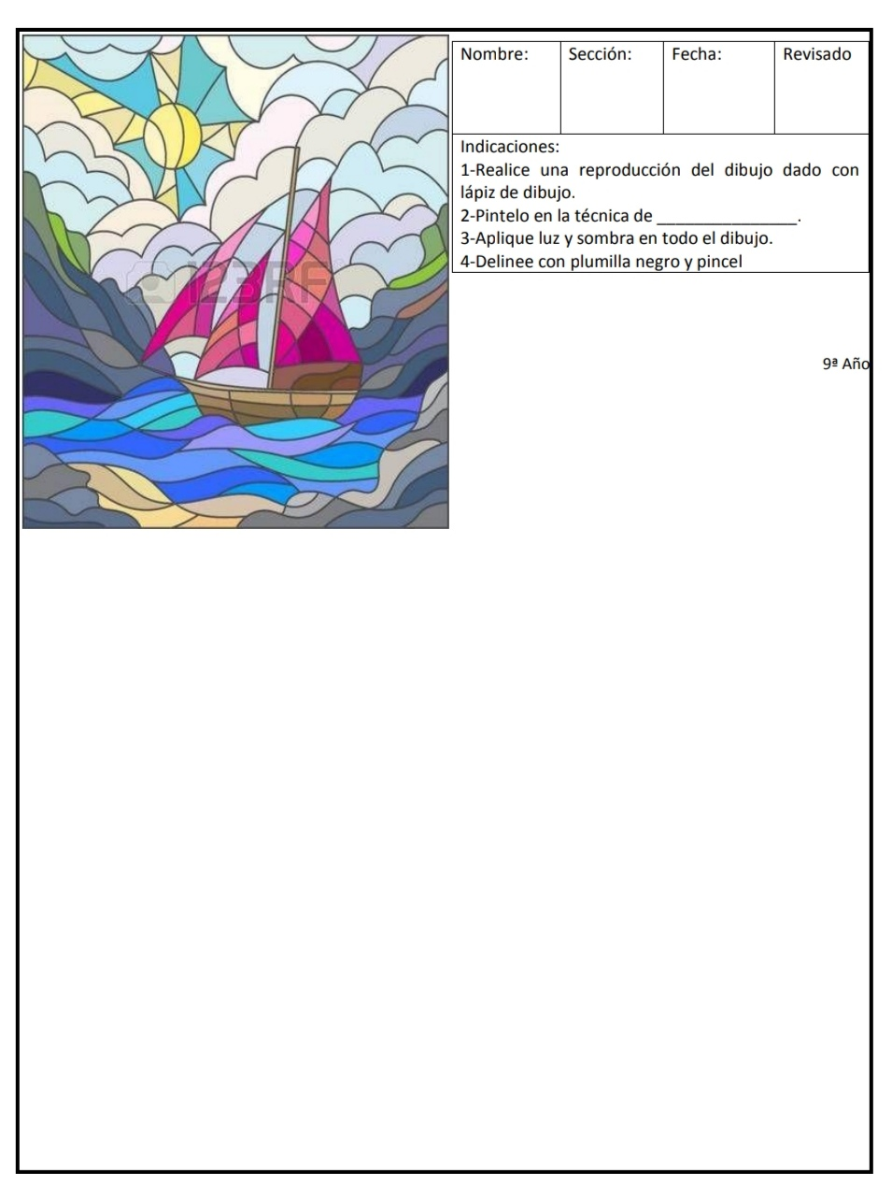

**Tarea de Artes Plásticas**

**Noveno Año**

**Valor 10%**

**(Los dos últimos ejercicios del folleto)**

**Indicaciones:**

**1-Dibuje en el espacio indicado en la hoja con trazos suaves.**

**2-Deben de realizar conforme a lo que se vio en clase en los últimos dos dibujos del folleto.**

**3-Deben de realizar las mesclas de color en una paleta de color.**

**4-Pintarlo en la forma en que se presenta y puede aplicar la creatividad ya sea cambiando colores tanto en las hojas como en los peces.**

**5- Aplicar luz y sombra en el dibujo, mantener el espacio limpio y no salirse de las líneas**

**Nota:**

**Los estudiantes que van a imprimir deben hacerlo en hojas ledgar debido a que se trabajara con pintura y la hojas bond no funciona para dicha técnica.**

**Pueden hacerlo como la copia original de dibujo que se les dio o pueden hacerlo a colores de su preferencia.**

**Para consultas o dudas se pueden evacuar por correo vanessagc75@ Hotmail.com**

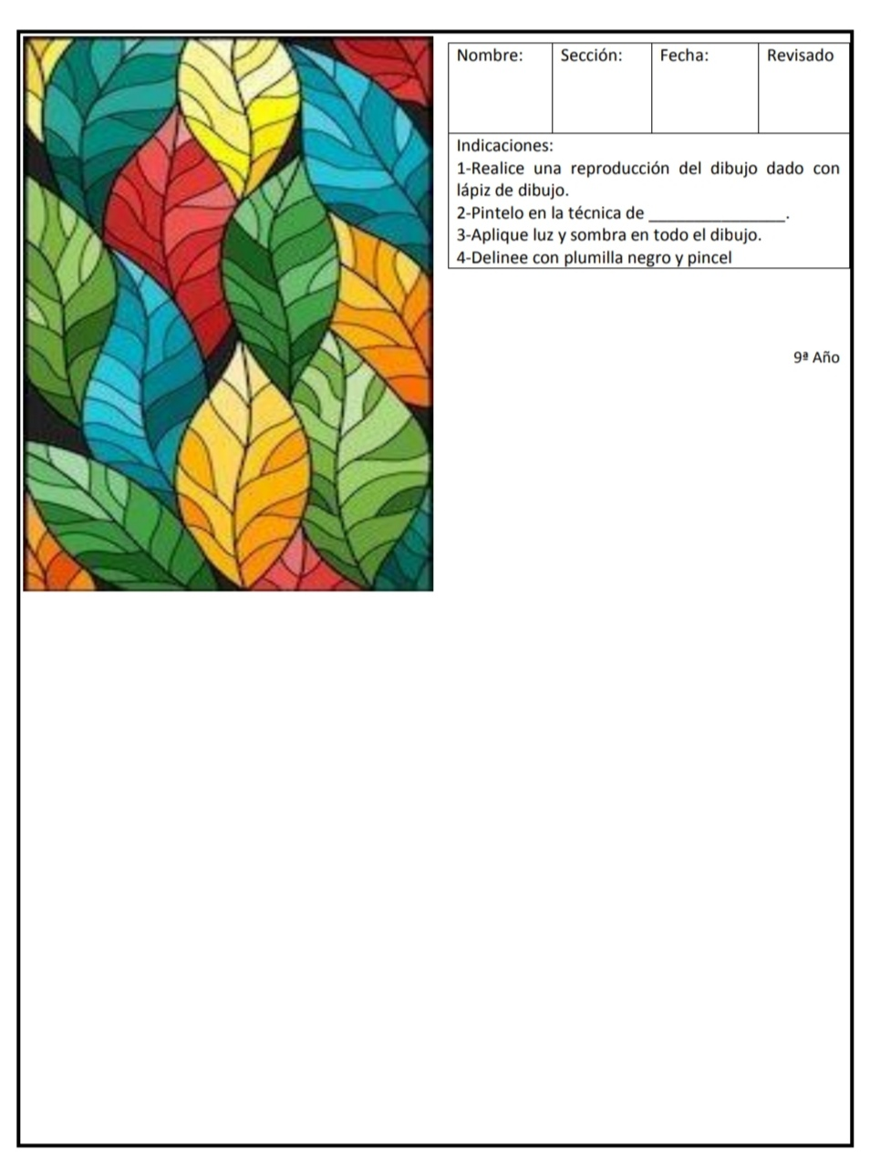

Pintura

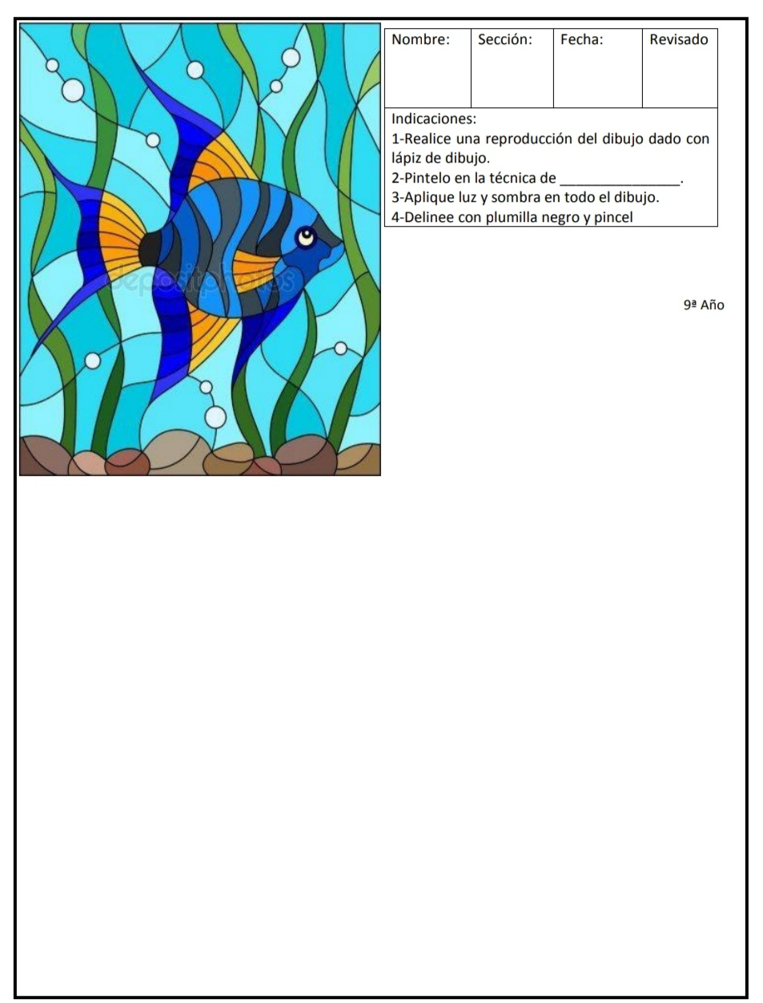

Pintura

Rayado con color

|  |  |  |  |  |  |
| --- | --- | --- | --- | --- | --- |
| Indicadores | E-5pts | MB-4pts | B-3pts | R-2pts | D-1pts |
| Realizó el dibujo utilizando el espacio de la hoja. (lápiz dibujo) |  |  |  |  |  |
| Pintó con la técnica __________ respetando los márgenes con un trazo uniforme. |  |  |  |  |  |
| Aplicó luz y sombra en todo el dibujo. |  |  |  |  |  |
| Limpió el dibujo de excesos grafico o líneas incorrectas. |  |  |  |  |  |
| Delineó con planilla o pincel. |  |  |  |  |  |

Total de Puntos: _______

Porcentaje: _________

Rayado sin color

|  |  |  |  |  |  |
| --- | --- | --- | --- | --- | --- |
| Indicadores | E-5pts | MB-4pts | B-3pts | R-2pts | D-1pts |
| Realizó el dibujo que se le dio ampliándolo utilizando el espacio de la hoja. |  |  |  |  |  |
| Utilizó algunas texturas en ciertas partes del dibujo. |  |  |  |  |  |
| Creó un fondo acorde al dibujo dado. |  |  |  |  |  |
| Aplicó luz y sombra en todo al dibujo con la técnica indicada |  |  |  |  |  |
| Delineó con planilla negra todo el dibujo |  |  |  |  |  |

Total de Puntos: _______

Porcentaje: _________